MÁS RUTAS AJUSTAN SUS RECORRIDOS PARA MEJORAR LA MOVILIDAD EN LA CIUDAD
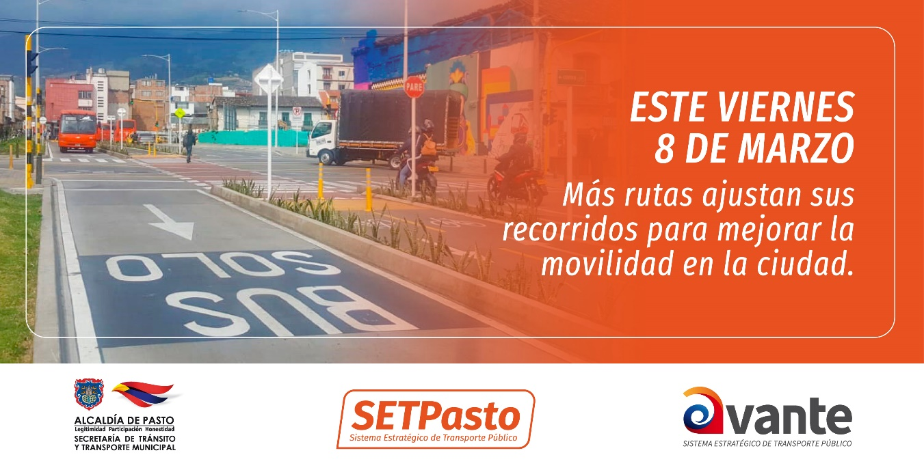
A partir de hoy, viernes 8 de marzo y teniendo en cuenta los resultados preliminares que arrojan los estudios adelantados en el carril preferencial de la calle 20, se realizarán ajustes en algunas rutas que circulan en el centro de la ciudad, con el fin de aportar a una mejor movilidad.
Es por ello, que las rutas: E3, C3, C14 y C4, modificarán su recorrido dando provecho al carril preferencial de la carrera 27 y utilizando la calle 16, generando menor carga vehicular en el centro de Pasto, particularmente en el sector de la Plaza de Nariño y en la carrera 26.
A continuación, se detallan los cambios:
La ruta E3, cambia su recorrido, ingresando al carril preferencial en la carrera 27 por la calle 16 continuando su recorrido habitual por la calle 17.
La ruta C3, ingresa al carril preferencial de la carrera 27 por la calle 16 para continuar por la calle 17 (sector Plazoleta de La Catedral). En su recorrido de retorno, transitará por la carrera 22 (Iglesia La Merced) tomando la calle 16, generando así un menor flujo vehicular en la Plaza de Nariño.
La ruta C14 (destino Daza) cambiará su recorrido en la Calle 16, tomando la Carrera 27 para continuar por la Calle 18; en su trayecto de retorno (hacia Barrio Lorenzo) utilizará la Carrera 27 y cruzará por la calle 21, descongestionando así la carrera 26.
En el sector suroriental de la ciudad también se darán cambios. La ruta C4, modifica su recorrido en la Carrera 4 tomando la Diagonal 13A, después la Carrera 2 y en la Diagonal 16A aumentará el trayecto hasta la Carrera 11E, continuando con el resto de su recorrido de manera habitual.
El cambio de las rutas obedece a las consideraciones del estudio y a sus resultados que propenden porque se mejore las frecuencias de estas impactando de manera positiva la movilidad en la ciudad.
Información: Gerente Avante - Jairo López. Celular: 3233179821

Somos constructores de paz

ALCALDÍA DE PASTO PRESENTÓ AVANCES DE METAS DEL PLAN DE DESARROLLO MUNICIPAL “PASTO EDUCADO CONSTRUCTOR DE PAZ” A LÍDERES COMUNALES
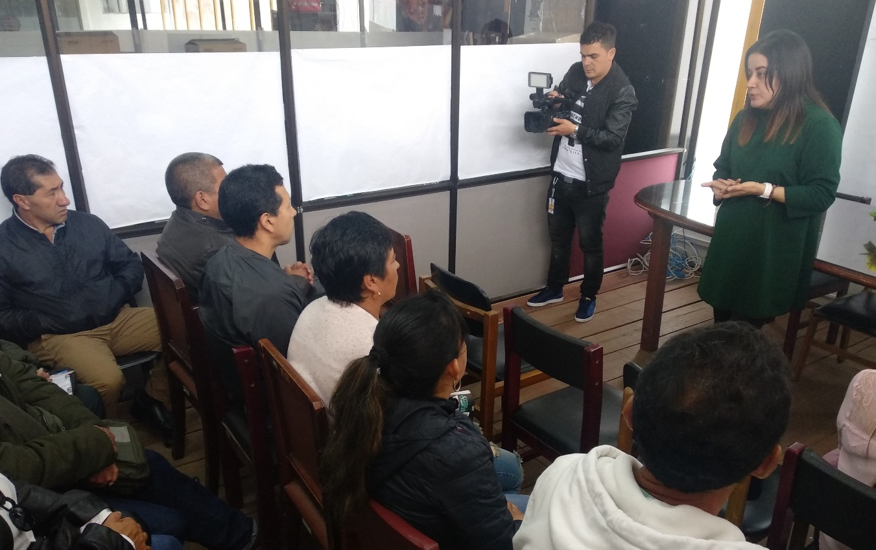
En asamblea comunitaria, la Alcaldía de Pasto a través de la Secretaría de Desarrollo Comunitario presentó los avances del proceso de fortalecer, cualificar y asesorar a las organizaciones comunales, comunitarias y sociales para el mejoramiento de las condiciones organizativas de las 12 comunas y 17 corregimientos del municipio.
En esta jornada se evidenció el cumplimiento del plan de desarrollo, en cuanto al trabajo conjunto y apoyo al sector comunal, a través de un proceso que comenzó en el año 2016 con la elección y conformación de 386 Juntas de Acción Comunal en el sector urbano 241, rural 145 y 26 Asociaciones de Juntas de Acción Comunal en los sectores rural y urbano del municipio. Ese mismo año inició la formación en para el fortalecimiento organizacional, liderazgo y participación de las organizaciones comunales.
En cumplimiento de un Gobierno Abierto y Participativo en los años 2017 y 2018 se formaron 1816, de las cuales 940 son mujeres y 876 hombres, cifras que corresponden a las 253 JAC; en los temas de Legislación, Liderazgo, Funciones, Normatividad y manejo de libros, Formulación y Gestión de Proyectos.
Nancy Meneses Presidenta JAC Cujacal Centro- corregimiento Buesaquillo afirmó que “me perece excelente ya que contemos con todos los comités y organizados, lo que nos permite realizar mejor gestión para el bien de nuestra comunidad”.
Hasta la fecha, se han formado 256 JAC correspondientes al 66% de las JAC establecidas legalmente; en temas como el de Inspección, Control y Vigilancia instituido en el decreto 890 del 2008, avalado por el Ministerio del Interior y la Oficina de Control Interno de la Administración Municipal, que permite realizar elecciones parciales de dignatarios, estructuraciones de JAC, actualización de libros, resoluciones preliminares, suspensión de resoluciones de reconocimiento y perdidas de personas jurídicas.
Gracias a este acompañamiento los dirigentes comunales han adquirido conocimientos de legislación comunal, normatividad y funciones, manejo de libros, reformas de estatutos, planes de acción, rendición de cuentas, empalmes, comodatos de bienes y proceso electoral, tal como lo establece la propia Constitución Política Colombiana.
Jorge Eliezer Raza Presidente JAC Normandía – Comuna 2 indicó que su comunidad “está muy agradecida por las diferentes acciones que se nos han brindado que han sido oportunas, como lo fue la construcción de gaviones donde se logró mitigar un colapso del rio Pasto en nuestras viviendas”.
Al respecto la Secretaria de Desarrollo Comunitario del municipio, destacó del avance logrado en el cumplimiento de las metas del Plan de Desarrollo Municipal, “la meta del plan de desarrollo Pasto Educado Constructor de Paz establece el 70% que corresponde a 266 JAC, en esta administración en cabeza del Alcalde Pedro Vicente Obando Ordoñez, tenemos en avance en 66%. En tal sentido nuestro objetivo no solo cumplir con lo pactado sino llegar a las 386 JAC establecidas en el municipio”.
Información: Secretaria de Desarrollo Comunitario, Paula Andrea Rosero Lombana. Celular: 3017833825
Somos constructores de paz

ALCALDÍA DE PASTO SOCIALIZÓ ANTE EL CONCEJO EL INFORME DE ACCIONES DEL COMITÉ MUNICIPAL DE PREVENCIÓN DE LESIONES POR PÓLVORA 2016-2018
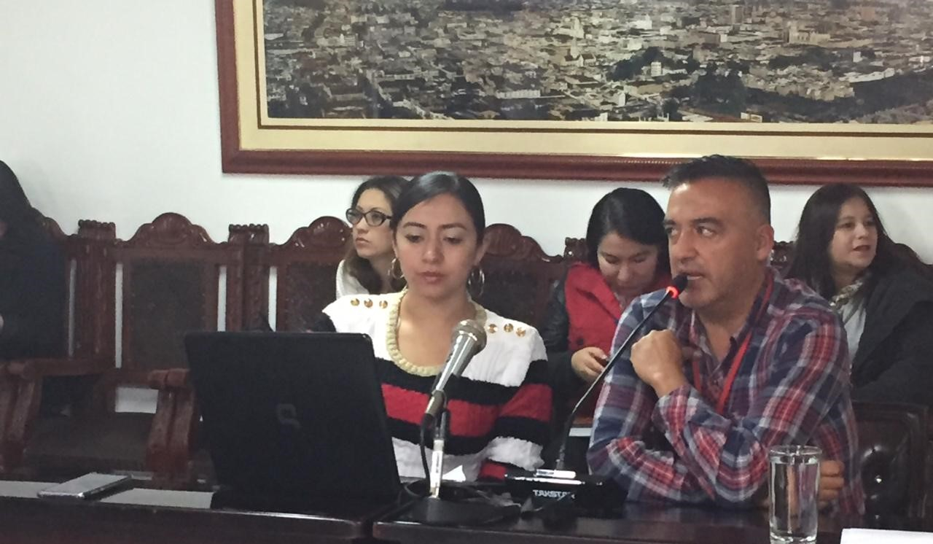
Atendiendo el llamado que realizó el Concejo Municipal, solicitando conocer las acciones ejecutadas desde la Alcaldía de Pasto para mitigar la problemática de manipulación de pólvora, la Secretaría de Salud, en apoyo con la Oficina de Comunicaciones, Dirección de Espacio Público, las secretarías de Gobierno y Desarrollo Económico, presentaron un informe sobre el trabajo del Comité Municipal de prevención de lesiones generadas por manejo y uso indebido por pólvora, durante los años 2016-2018.
Durante la jornada se presentaron las diferentes estrategias comunicacionales que se vienen realizando con el propósito de sensibilizar a la ciudadano sobre el peligro de manipular cualquier tipo de elemento que contenga pólvora, de igual manera se presentaron todas las acciones de promoción, prevención y control que se vienen adelantando con los diferentes sectores de la comunidad, a través de sensibilización, tomas simbólicas, murales, padrinazgo, y otros, que se enmarcan en la campaña “Ilumina la Vida, Vívela Sin Pólvora”.
“Hemos sensibilizado a más de 10.000 personas en los diferentes parques, establecimientos comerciales, a vendedores ambulantes, en las plazas de mercado, en las instituciones educativas, además logramos formar 480 gestores que son replicadores de esta campaña en las diferentes comunas y corregimientos, de los cuales 30 de ellos trabajaron ad honorem pintando murales”, precisó la secretaria de Salud municipal Diana Paola Rosero.
La funcionaria indicó que dentro de la tarea realizada se firmaron más de 25 mil pactos para el no uso de la pólvora, se logró una articulación con la Iglesia Católica, para evitar que se usen estos elementos en las diferentes celebraciones, entre otras acciones para enfatizar el compromiso con la vida y la importancia del autocuidado entre la comunidad de Pasto.
Los concejales reconocieron el trabajo que se viene realizando desde la Alcaldía de Pasto, subrayando se debe continuar con el trabajo para sensibilizar a la ciudadanía para terminar totalmente con la cultura del uso de pólvora.
“Se tuvo una jornada muy productiva donde se evidencia el compromiso y el trabajo por parte de la Administración Municipal en cuanto a reducir las cifras por lo relacionado al uso indebido de la pólvora, no obstante, tenemos unos reportes del incremento de lesionados sobre los cuales debemos mirar cómo ampliamos las acciones para que en Pasto tengamos la tranquilidad de un reporte de cero lesionados. Es importante cuidar a nuestros hijos como padres de familia y llevar el mensaje siempre”, expresó el concejal Julio Vallejo.
Así mismo el presidente del Concejo Municipal, Fidel Darío Martínez, destacó esta serie de encuentros para analizar la situación que se tiene en el municipio y encaminar acciones para mitigarla. “Las intenciones y los esfuerzos públicos son importantes, pero hay algo que falta, es necesario que la ciudadanía se autorregule, que la ciudadanía entienda que el uso de la pólvora es mortal, para nuestros niños, adultos y animales. Así como la ciudadanía hizo ese cambio cultural por ejemplo para transformar el mal uso del agua cada 28 diciembre, también podemos desmotivar el uso de la pólvora”, puntualizó.
Información: Secretaria de Salud Diana Paola Rosero. Celular: 3116145813

Somos constructores de paz

SE ADELANTÓ VISITAS DE SEGUIMIENTO A LAS EMPRESAS BENEFICIADAS DE LA CONVOCATORIA CERRADA 141 FINANCIADA POR LA ALCALDÍA DE PASTO Y EL SENA
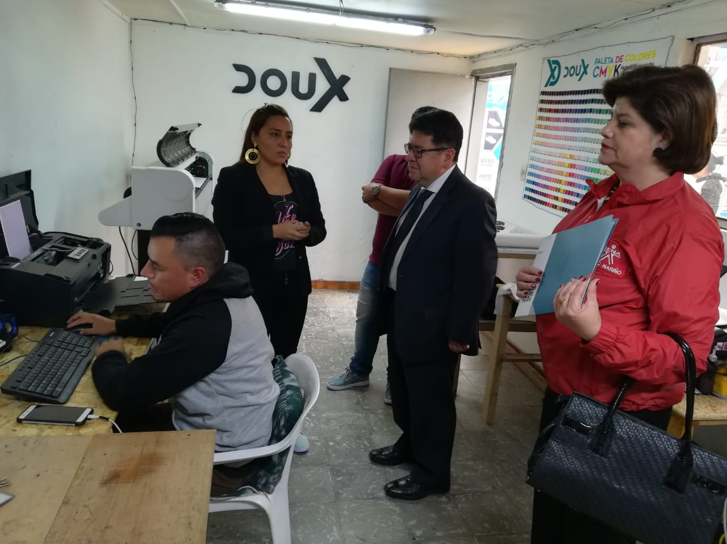
El secretario de Desarrollo Económico y Competitividad Nelson Leiton Portilla y la directora del SENA regional Nariño, Sara Ángela Arturo González; visitaron tres emprendimientos del municipio de Pasto, que fueron beneficiados de la convocatoria cerrada 141 del Fondo Emprender, con el propósito de verificar los avances de las empresas que han sido apoyadas con esta iniciativa.
El secretario de Desarrollo Económico y Competitividad recordó que para esta convocatoria se destinó $600 millones, $300 que aportó el Municipio y $300 el SENA. “Vemos productos con excelente calidad y valoramos el entusiasmo de los emprendedores, para nosotros es gratificante mirar que estas empresas en el corto tiempo ya están avocándose a contratos importantes y les está dando los rendimientos financieros que debe tener una empresa para su sostenibilidad”, destacó el funcionario.
Las visitas se realizaron a los emprendimientos: Jovibag SAS, una empresa productora y comercializadora de maletines multifuncionales; Doraditas SAS, una sociedad comercializadora y productora de empanadas y Doux shoes SAS; dedicada a la producción y distribución al por mayor de zapatos personalizados.
“A través de un proceso y el esfuerzo conjunto de dos instituciones se está generando empleo y le estamos aportando al desarrollo económico del municipio y esperamos que estas oportunidades se sigan consolidando para que más emprendedores hagan realidad sus iniciativas y podamos mejorar su calidad de vida”, señaló la directora del SENA regional Nariño, Sara Ángela Arturo González, quien se mostró satisfecha con los resultados de la visita. “Un día nuestros emprendedores pusieron su imaginación a volar y hoy vemos que se les ha hecho realidad”, puntualizó.
William Escobar Guevara, representante de Doraditas SAS, dio a conocer que en el momento gracias a su emprendimiento se están generando 5 empleos y que se pretende constituir 4 indirectos, apoyando a población vulnerable. “Estamos muy agradecidos y es un orgullo poder mostrar nuestros logros. El sueño es lograr la cúspide, consideramos que una meta en el mediano y largo plazo es convertirnos en exportadores netos a través de manejar el ultracongelado con nuestro proceso para garantizar una vida útil de 360 días de los productos”, señaló.
Información: Secretario de Desarrollo Económico, Nelson Leiton Portilla. Celular: 3104056170
Somos constructores de paz

ALCALDE DE PASTO FORMALIZÓ INVITACIÓN A CHINA PARA PARTICIPAR EN LOS CARNAVALES DEL MUNDO
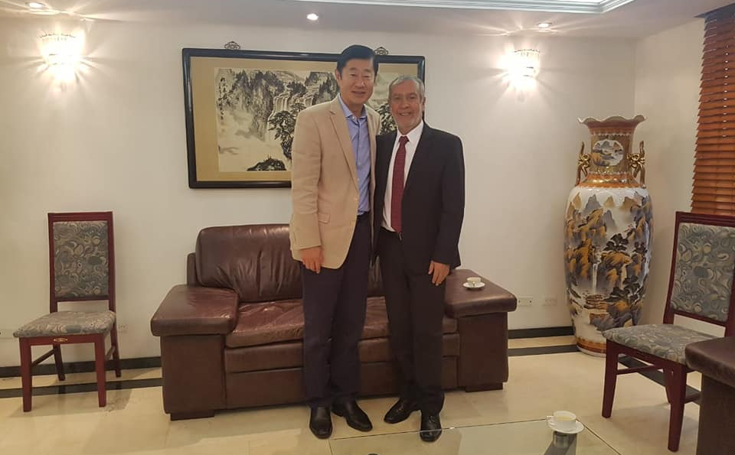
En cumplimiento al compromiso asumido en el mes de enero del presenta año, el alcalde de Pasto Pedro Vicente Obando Ordóñez, visitó en su oficina al embajador de la República Popular de China Li Nianping, para invitarlo formalmente a participar con una delegación en la tercera versión de los Carnavales del Mundo, que se cumplen en el mes de junio en el marco del onomástico de San Juan de Pasto.
Durante su visita al diplomático, el mandatario local le reiteró su agradecimiento por haber estado presente durante el Carnaval de Negros y Blancos del presente año, y le formuló de manera oficial la invitación para que China esté presente en esta versión de los Carnavales del Mundo. Le recordó además que ya fue declarado huésped de honor de la ciudad.
Por su parte, el representante de la segunda potencia económica del mundo, agradeció la visita y aceptó con agrado la invitación formulada, y le expresó al alcalde que en esta versión de los Carnavales del Mundo, su país estará representado por una delegación de una de las ciudades chinas que año tras año también festejan sus carnavales, con quien se escribirá un nuevo convenio de hermanamiento.
El alcalde de Pasto indicó que este convenio de hermanamiento será muy positivo para el municipio, porque permitirá una cooperación en aspectos culturales, económicos, científicos y educativos.
Somos constructores de paz

ESTE VIERNES 8 DE MARZO, GRAN JORNADA NACIONAL DE EMPLEO PARA MUJERES
En el marco de la conmemoración del Día Internacional de la Mujer, este viernes 8 de marzo se llevará a cabo una jornada nacional de empleo, dirigida a exclusivamente a este sector de la población.
La Alcaldía de Pasto, en cumplimiento al convenio interinstitucional que tiene con el Servicio Nacional de Aprendizaje – SENA, invita a todas las mujeres del municipio a presentar su hoja de vida y soportes durante la jornada que se realizará en las instalaciones de la Agencia Pública de Empleo SENA regional Nariño, carrera 20 #17 -103 centro.
Para el municipio de Pasto, las vacantes están dirigidas a perfiles como: auxiliares y jefes de producción, bacteriólogas, mercaderistas, cajeras, asesoras de ventas, auxiliares de cocina, contables, enfermería, entre otros.
En la jornada, también se hará el lanzamiento de una convocatoria nacional del Fondo Emprender por $2.000 millones, con los cuales se busca financiar 18 ideas de negocio en cualquier sector económico, que provengan o sean desarrolladas por mujeres, y que cumplan con las condiciones establecidas en la reglamentación de la Entidad para ser beneficiarias.
Somos constructores de paz

HOY COMENZARÁN OBRAS DE CONSTRUCIÓN DEL PARQUE AMBIENTAL RUMIPAMBA- PRIMERA ETAPA
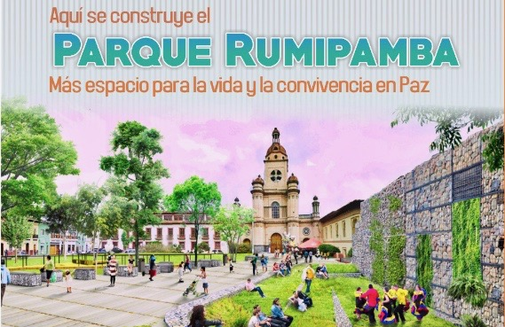
Con una inversión que supera los 3.500 millones de pesos, comenzará la primera etapa de las obras de construcción del Parque Ambiental Rumipamba, ubicado en el sector de San Andrés.
En el marco de esta obra, que será ejecutada por el consorcio CGO 2018, se tendrá el cierre vehicular de la carrera 28, entre calles 16 y 17, donde se abrirán pasos peatonales para el ingreso al colegio Las Carmelitas, Templo de San Andrés y Alcaldía de Pasto. Así mismo sobre la calle 16, entre carreras 27 y 29 sólo estará habilitada media calzada y se cerrarán los predios dispuestos para la construcción de la nueva obra y del parque de San Andrés.
La socialización del Plan de Manejo de Tránsito, PMT, para la construcción del Parque Ambiental Rumipamba se llevó a cabo en la Institución Educativa Antonio Nariño, sede centro, donde se informó a la comunidad las fases de la obra y los cierres de vías.
Javier Eduardo Coral, ingeniero del Consorcio CGO 2018 indicó que esta etapa tendrá una duración de 7 meses, con una inversión de $3.532 millones de pesos. Además, se tendrá una relocalización de árboles.
“Las especies arbóreas que se encuentran en las zonas donde se va a intervenir se van a trasladar a las zonas verdes del proyecto y los árboles grandes que reposan sobre este parque no los vamos a mover, se van a conservar tal como están en este momento”, indicó.
De igual forma Javier Eduardo Coral agregó que el proyecto se adecúa a las zonas donde estas especies naturales están ubicadas para no tener que talar ningún árbol. “El proyecto es interesante porque va a tener una siembra de más de 200 árboles que van a hacer que este sendero sea muy ambiental”, agregó el ingeniero del Consorcio CGO 2018.
Información: Secretario de Planeación, Luis Armando Burbano. Celular: 3147973475
Somos constructores de paz

HOY COMENZARÁ SÉPTIMA FERIA DE INTERCAMBIO DE SEMILLAS, SABORES Y SABERES 2019 DEL CONSEJO CIUDADANO DE MUJERES
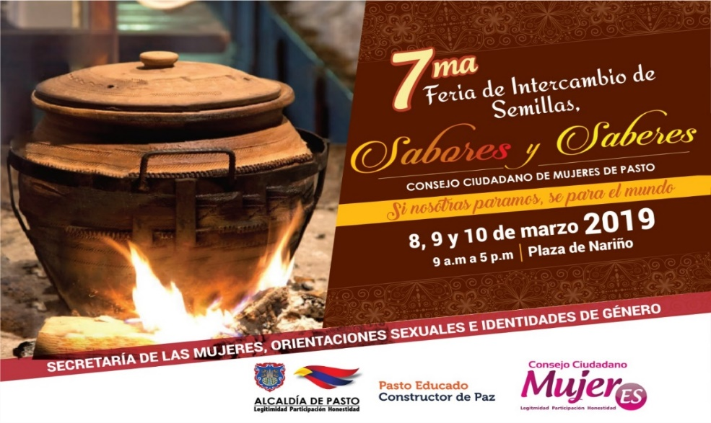
Con el propósito de visibilizar, compartir, reconocer, valorar el proceso y aporte artesanales, gastronómicos y orgánicos de las mujeres empoderadas que por medio de su trabajo transforman la sociedad asumiendo nuevos roles; la Secretaría de las Mujeres, Orientaciones Sexuales e Identidades de Género de la Alcaldía de Pasto en el acompañamiento al desarrollo y ejecución del Plan de Acción del Consejo Ciudadano de Mujeres de Pasto - CCMP, invitan a la comunidad a participar de la Séptima Feria de Intercambio de Semillas, Sabores y Saberes 2019.
Este espacio de intercambio y de comercio solidario se desarrollará desde hoy y hasta el 10 de marzo, en la Plaza de Nariño, desde las 9:00 de la mañana hasta las 5:00 de la tarde, donde se concentrarán sectores sociales como mujeres cabeza de familia, madres comunitarias, las ONG de Derechos de las Mujeres, plazas de mercado, mujeres desplazadas, JAC, mujeres Campesinas, mujeres LBT, Consejo Local de Planeación, JAL, empresarias, mujeres con capacidades diferentes, trabajadoras sexuales, Afrocolombianas y Movimientos Sociales Femeninos, para dar a conocer no solo sus productos sino sus saberes y su arte culinario.
Este evento se realiza en el marco del 8 de marzo, Día Internacional de la Mujer. La feria contará con diferentes muestras artesanales, gastronómicas, culturales y culinarias, que permitirán a la ciudadanía disfrutar de una variedad de artículos artesanales elaborados a mano por las mujeres pastusas, además en esta fecha se realizarán diferentes actividades culturales y académicas para visibilizar la jornada de movilización.
Información: Secretaria de las Mujeres e Identidades de Género, Ingrid Legarda Martínez. Celular: 3216473438
Somos constructores de paz

SECRETARÍA DE SALUD MUNICIPAL RENDIRÁ CUENTAS DE SU GESTIÓN DURANTE LA VIGENCIA 2016-2018
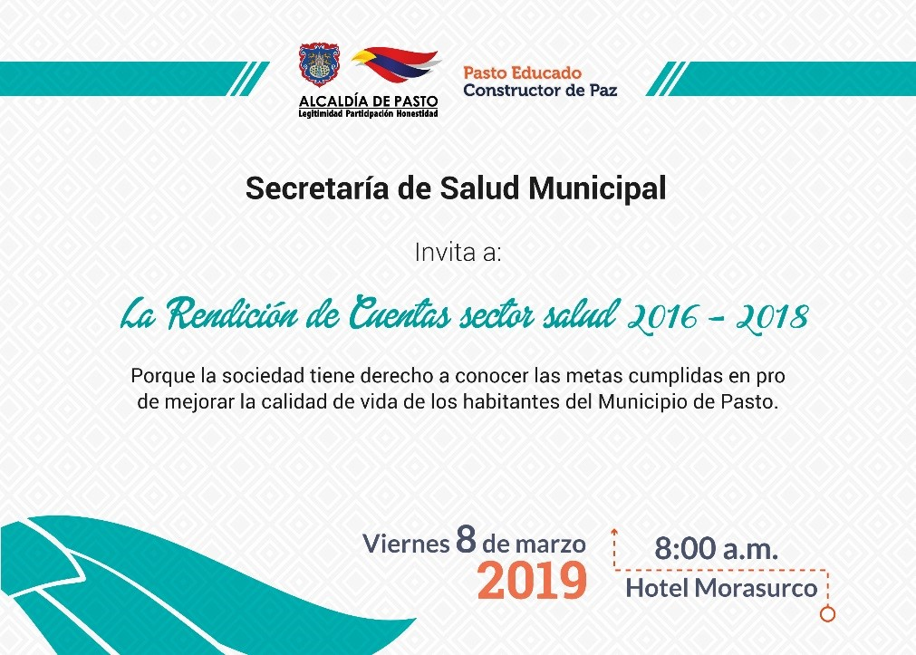
Hoy a partir de las 8:00 a.m. en las instalaciones del Hotel Morasurco, la Secretaría de Salud Municipal, en cabeza de Diana Paola Rosero Zambrano, realizará la rendición de cuentas de su gestión comprendida entre los años 2016-2018, donde se presentará los avances y resultados de las metas establecidas desde esta dependencia.
Durante el evento se dará a conocer un informe de las metas cumplidas en el del Plan de Desarrollo ‘Pasto Educado Constructor de Paz’ entre los cuales se encuentra el desarrollo del objetivo programático que busca mejorar el aseguramiento en salud, la promoción de la salud, la prevención de la enfermedad, la estrategia de Atención Primaria en Salud y la Seguridad del Paciente, haciendo énfasis en la salud integral como el mayor goce del ser humano.
La Secretaria de Salud, extendió la invitación a toda la comunidad de Pasto a participar de este espacio, “Es muy importante que la comunidad conozca cómo hemos avanzado y las metas cumplidas, esta es la mejor estrategia para dar a conocer a la ciudadanía la transparencia de la actual administración municipal”, sostuvo Diana Paola Rosero.
Información: Secretaria de Salud Diana Paola Rosero. Celular: 3116145813

Somos constructores de paz

ABIERTA CONVOCATORIA PARA LA COMPRA DE PREDIOS EN EL MUNICIPIO DE PASTO
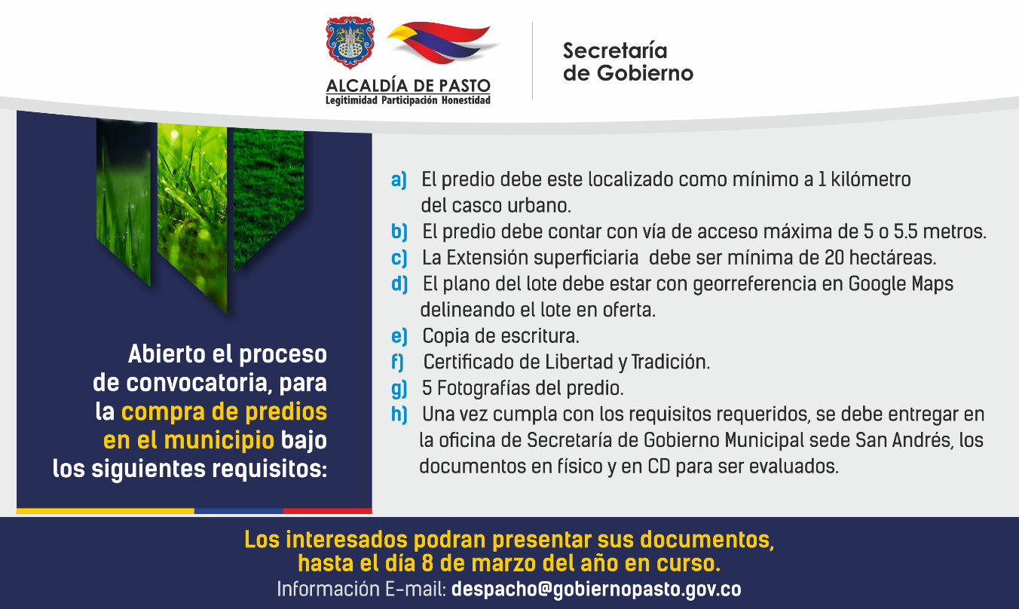
La Alcaldía de Pasto, informa a toda la ciudadanía que de acuerdo con los lineamientos establecidos por la Unidad de Servicios Carcelarios Y Penitenciarios Uspec, se encuentra abierto el proceso de convocatoria, para la compra de predios en el municipio bajo los siguientes requisitos:
El predio debe este localizado como mínimo a 1 kilómetro del casco urbano
El predio debe contar con vía de acceso máxima de 5 o 5.5 metros
La Extensión superficiaria debe ser mínima de 20 hectáreas
El plano del lote debe estar con georreferencia en Google Maps delineando el lote en oferta.
Copia de escritura
Certificado de Libertad y Tradición
5 fotografías del predio
Una vez cumpla con los requisitos requeridos, se debe entregar en la oficina de Secretaría de Gobierno Municipal sede San Andrés, los documentos en físico y en CD para ser evaluados. De acuerdo con lo anterior, el cierre y remisión de los documentos solicitados se llevará a cabo el día 8 de marzo del año en curso.
Información: Secretaria de Gobierno, Carolina Rueda Noguera Celular: 3137652534

Somos constructores de paz

HOY SE REALIZÁ MUESTRA ARTESANAL MANOS MAESTRAS EN PUNTO DE INFORMACIÓN TURÍSTICA DE PASTO
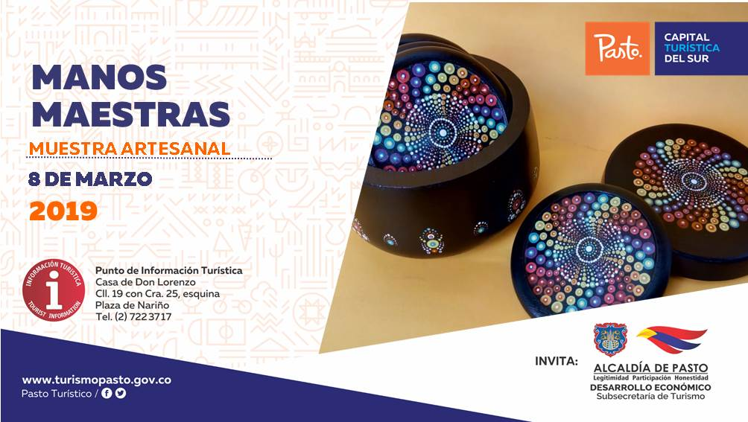
El próximo 8 de marzo en el Punto de Información Turística de Pasto, ubicado en la carrera 25 y calle 19, centro de Pasto, se tendrá la presentación de la muestra artesanal con ‘Manos Maestras’
Durante esta jornada se mostrará la técnica de puntillismo y falso encaje. En la muestra los participantes podrán conocer el proceso artesanal que cuenta con el profesionalismo que caracteriza a esta marca, donde sus diseños son realizados con paisajes y figuras ancestrales plasmados en cofres, platos, espejos, marcos y accesorios como aretes, collares, manillas y anillos.
Las jornadas, apoyadas por la Alcaldía de Pasto, a través de la Subsecretaría de Turismo se realizan el fin de continuar impulsando y fortaleciendo el sector del artesanal en el municipio de Pasto.
Información: Subsecretaria Turismo, Elsa María Portilla Arias. Celular: 3014005333

Somos constructores de paz

PRIMERA ENTREGA INCENTIVOS 2019 DEL PROGRAMA MÁS FAMILIAS EN ACCIÓN CORRESPONDIENTE AL PERIODO DE VERIFICACIÓN EN SALUD Y EDUCACIÓN MES DE OCTUBRE Y NOVIEMBRE 2018.

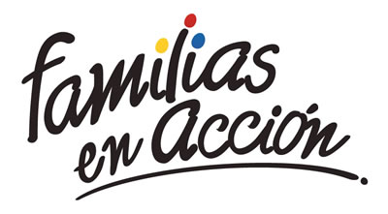
La Alcaldía de Pasto - Secretaría de Bienestar Social a través del programa Familias en Acción de Prosperidad Social, informa a los beneficiarios, que se realizará la primera entrega de incentivo 2019, por las modalidades GIRO y ABONO A CUENTA (BANCARIZADOS)
MODALIDAD GIRO
Desde el 12 al 29 de marzo se cancelará el incentivo, en el centro comercial Pasaje el Liceo calle 17 # 25-60 local 228 de lunes a viernes en horario de 8:00 a.m. a 5:00.p.m. y sábados de 8:00 a.m. a 1:00 p.m. jornada continua, por modalidad pico y cédula. El titular debe de llevar documento de identidad original y fotocopia de esta. Es importante acercarse a reclamar el incentivo y no generar suspensiones futuras.
CRONOGRAMA DE PAGOS
DÍA | PICO Y CÉDULA
12 DE MARZO DEL 2019 | 00 al 06
13 DE MARZO DEL 2019 | 07 al 13
14 DE MARZO DEL 2019 | 14 al 20
15 DE MARZO DEL 2019 | 21 al 27
16 DE MARZO DEL 2019 | 28 al 34
18 DE MARZO DEL 2019 | 35 al 41
19 DE MARZO DEL 2019 | 42 al 48
20 DE MARZO DEL 2019 | 49 al 54
21 DE MARZO DEL 2019 | 55 al 61
22 DE MARZO DEL 2019 | 62 al 68
23 DE MARZO DEL 2019 | 69 al 74
26 DE MARZO DEL 2019 | 75 al 80
27 DE MARZO DEL 2019 | 81 al 86
28 DE MARZO DEL 2019 | 87 al 93
29 DE MARZO DEL 2019 | 94 al 99

MODALIDAD ABONO A CUENTA (BANCARIZADOS)
Las personas que se encuentran bancarizadas (tarjetas Banco Agrario), pueden retirar su incentivo en los cajeros habilitados de Banco Agrario (SERVIBANCA), a partir del 12 de marzo de 2019.
Las personas interesadas pueden obtener más información en las instalaciones de la Secretaria de Bienestar Social – Programa Más Familias en Acción, en horario de atención de 8:00 a 11.00 a.m. y de 2:00 a 5:00 p.m. - Antiguo INURBE Avenida Mijitayo, o al teléfono 7244326 extensión 3012.
Información: Subsecretario Promoción y Asistencia Social, Álvaro Zarama. Celular: 3188271220

Somos constructores de paz

Oficina de Comunicación Social
Alcaldía de Pasto

